banKMU

java사용

클래스

Bank

Account

Client

Class diagram

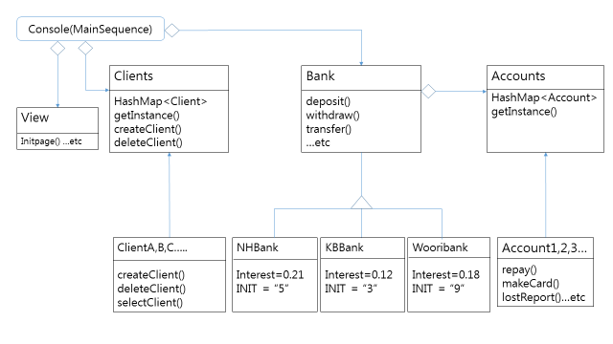

클래스 관계

Bank는 은행, Client는 고객, Account는 Bank에서 관리하는 Client의 계좌이다.

인스턴스 생성, 메서드 실행, 사용자의 명령은 모두 MainSequence에서 제어한다.

MainSequence는 콘솔에 매뉴얼을 출력하기 위한 View인스턴스, Client를 다루기 위해 Clients 인스턴스, Client의 Account에 접근하기 위한 Bank 인스턴스를 가진다.

인스턴스 관리

Clients는 Client를 관리하기 위해, Accounts는 Account를 관리하기 위해 해쉬맵을 이용한다.

Client의 해쉬키는 곧 Client 생성순서이다. Accounts의 해쉬키는 각 Bank의 INIT값이 키의 시작문자가 되며 같은 공유 풀을 이용하는 해쉬맵에서 서로 다른 은행에서 만든 키 값이 겹칠 경우는 없다. 키값의 나머지 5자리는 랜덤하게 정해진다.

Bank를 상속받은 세 은행은 필요에 의해 생성되고 삭제된다. 콘솔에서 특정 은행을 선택하면 해당 은행의 인스턴스가 MainSequence의 멤버변수에 저장된다.

인터페이스

자바 콘솔로 구현되며 매뉴얼에 따라 몇 개의 화면으로 구성된다.

최상위 화면은 Client 선택창이며 새로운 Client를 생성하는 것도 가능하다.

Client중 하나를 선택하면 존재하는 세 개의 은행 중 어떤 은행을 선택할지 결정할 수 있다.

그리고 은행을 선택하면 은행에서 제공하는 기능이 나열된 화면이 등장한다.

이때 Client에게 해당 은행의 Account가 없다면 ㅁccount를 제공받을지 결정하는 화면이 등장한다.

이미 Account가 존재한다면 해당 은행에서 제공받을 수 있는 기능들(입,출금,송금 등)이 등장한다.

Bank class

멤버함수

deposit(금액, 계좌번호) : 금액과 특정 Client의 계좌번호를 입력 받아 해당 Account에 입금한다.

DepositWithoutBankbook(금액, 상대방 ) : 무통장 입금으로서 내 계좌의 금액이 빠져나가는것이 아니라 현재 소지금에서 금액이 빠져나간다.

Client class

멤버변수

AccountNum : 은행에 Account를 개설할 때 부여 받은 계좌번호

소지금액 : 은행에 입금하지 않은 현재 소지금액

Income : 1년당 수입

멤버함수

Account

멤버변수

Balance : Account에 저장된 현재금액

loan : 현재 대출받은 금액. 늘 0이상

Balance_interest : 예금이자율

Loan_interest : 대출이자율